Development Team: Jhendy Johana Cordero Padilla –Johana Rivera Arrieta- **Scrum master**:– Christian Camilo Campos Castro

G8_Sprint 3

C4- G17 DESARROLLO DE APLICACIONES WEB

CARLOS MEJIA

**Sprint Planning**

**Fecha:** 01 de diciembre de 2021

**Horario:** 8 pm

**Participantes:**

**Development Team:** Jhendy Johana Cordero Padilla – Christian Camilo Campos Castro – Johana Rivera Arrieta

Scrum máster: Christian Camilo Campos Castro

**Sprint 3**

|  |  |  |  |  |  |  |
| --- | --- | --- | --- | --- | --- | --- |
|  | ***No. Historias de Usuario*** | ***Nombre de la Historia de Usuario*** | ***Como <tipo de usuario>*** | ***Quiero <realizar alguna tarea>*** | ***Para <completar mis tareas a tiempo>*** | ***Criterios de Aceptación*** |
| **Sprint 3** | GYM-06 | Creación de segunda entidad y conexión con MongoDB Atlas | Ingeniero de soporte | Crear segunda entidad y conectar el proyecto con MongoDB Atlas. | Se realiza la conexión con MongoDB Atlas y se crea la entidad entrenador. | Se crea una segunda entidad llamada entrenador junto con sus atributos definidos en el Sprint 1. Se utiliza la conexión proporcionada por MongoDB Atlas y se ubica en el archivo application.properties. |
| GYM-07 | Servicio de un CRUD | Ingeniero de soporte | Definir los servicios CRUD para la entidad cliente y entrenador. | A cada entidad se le asignan los servicios CRUD para el manejo de información. | Las entidades cliente y entrenador se le asignan los servicios GET, POST y DELETE para posteriormente hacer pruebas a través de Postman y almacenar datos en la nube. |
| GYM-08 | Consultas personalizadas | Ingeniero de soporte | Crear consultas personalizadas para cliente y entrenador. | Las consultas personalizadas tendrán en cuenta, por ejemplo, nombres y apellidos. | Las dos entidades se les definirá consultas personalizadas utilizando datos como nombres, apellidos, año de matrícula y año de nacimiento, lo cual, al utilizar Postman se debe obtener los datos correspondientes en cada consulta. |

**Product Increment**

**GYM-6**

Se crean las entidades cliente y entrenador, donde se definen sus atributos y métodos en ClienteModel y EntrenadorModel.

**Entidad cliente**

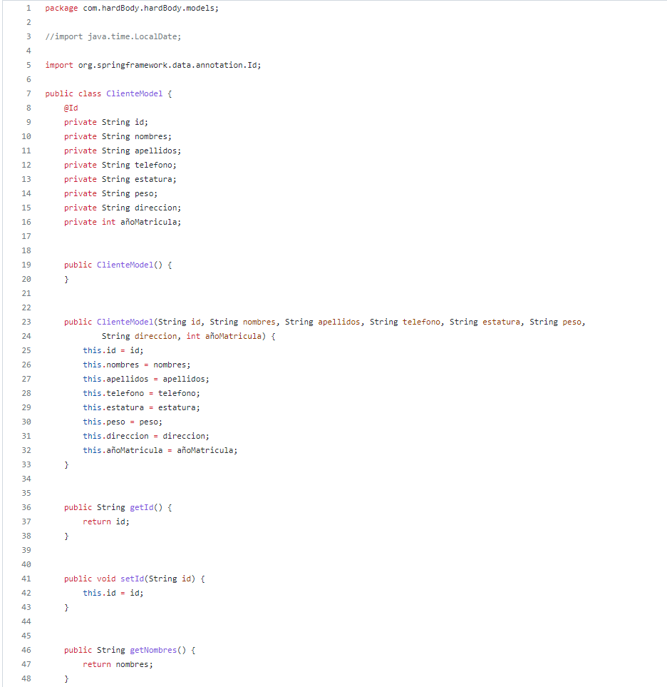

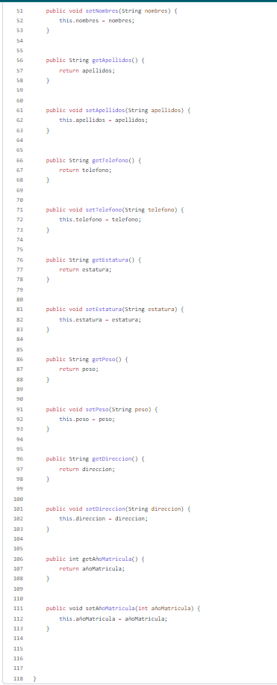

**Entidad entrenador**

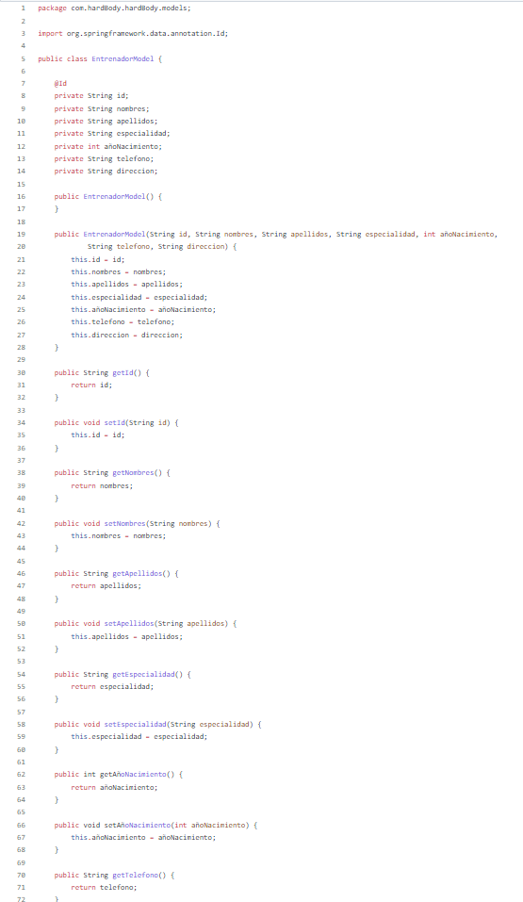

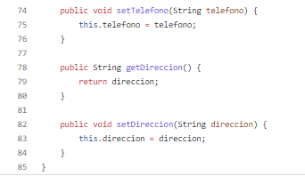

Se realiza la conexión a MongoDB Atlas en el archivo de la API application.properties.



**GYM-7**

Se asignan a las entidades cliente y entrenados los servicios GET, POST y DELETE.

**Cliente.**

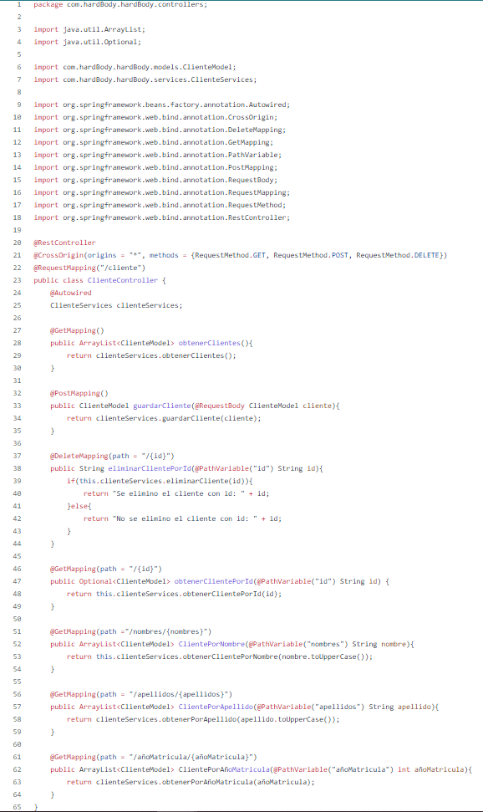

**Entrenador**

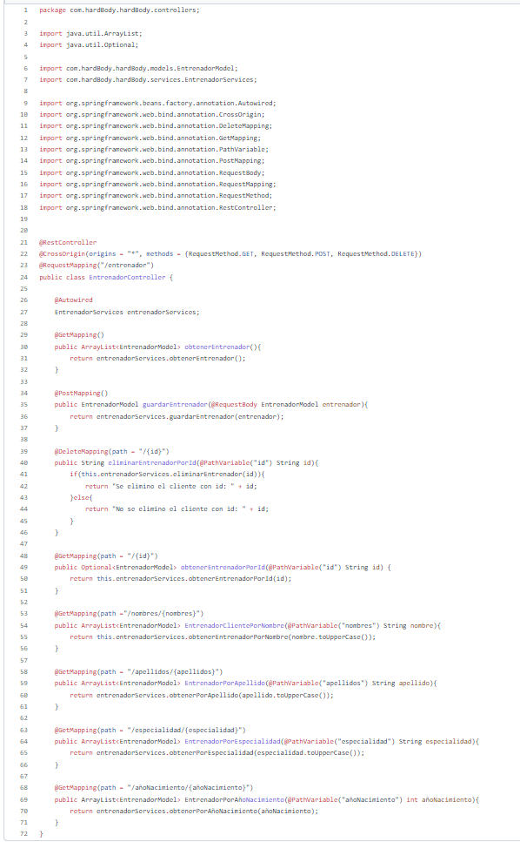

**GYM-8**

Se definen consultas personalizadas en los controladores de las entidades Cliente y Entrenador.

* **Cliente**

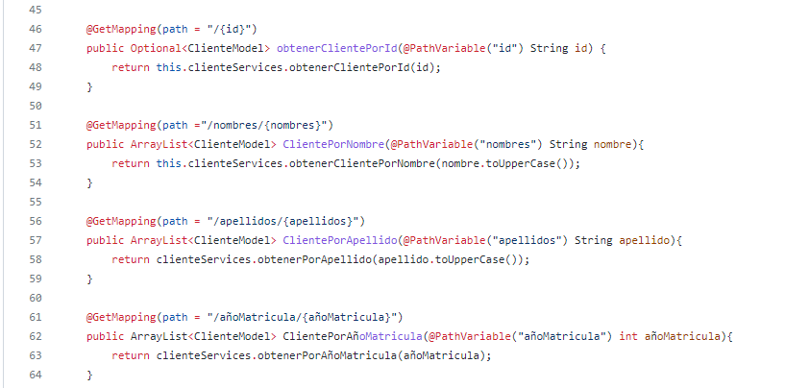

* **Entrenador**

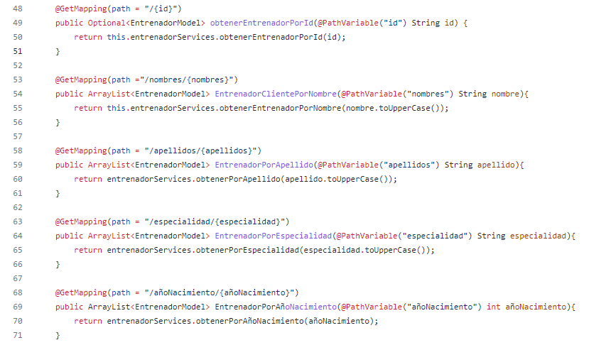

Se realizan pruebas con Postman y se evidencia que la información queda almacenada en la nube. Las siguientes imágenes corresponden al almacenamiento en MongoDB Atlas.

